実証研究レポート：学術論文における商用ソフトウェア依存
（2020–2025年）
PubMed層別ランダムサンプリング — 本調査（N=10,000）
レポート作成日：2026年3月

1. エグゼクティブサマリー
本レポートは、学術論文における商用ソフトウェア依存に関する実証研究の結果を報告するものである。2020年から2025年にかけて出版された10,000本の論文を、PubMedの層別ランダムサンプリングにより7つの研究分野から収集し分析した。
主要知見：
- ソフトウェアの言及があった論文：2,922本（29.2%）
- 商用ソフトウェアを使用した論文：1,853本（18.5%）
- バージョン番号が記載された論文：2,015本（20.2%）
- 論文あたり平均追試コスト：$340（中央値 $0）
- コード利用可能性を表明した論文：わずか529本（5.3%）
- データ利用可能性を表明した論文：わずか367本（3.7%）

2. 方法

2.1 サンプリング戦略
PubMed E-utilities APIを用いた層別ランダムサンプリングを実施した。2020年1月以降に出版された英語の学術論文（レビューおよびケースレポートを除く）で、抄録を含むものを対象とした。サンプルはMeSH（Medical Subject Headings）カテゴリに基づく7つの研究分野に層別し、代表性を確保した。
層別と標本サイズ：
研究分野 | N | ソフトウェア検出率 | 商用SW使用率
生物医学・基礎 | 1429 | 40.3% | 20.6%
臨床医学 | 1429 | 32.1% | 26.2%
化学・材料科学 | 1429 | 23.7% | 17.3%
物理学・工学 | 1429 | 22.0% | 16.7%
社会・行動科学 | 1429 | 30.3% | 25.1%
計算科学 | 1429 | 37.4% | 15.3%
環境・地球科学 | 1426 | 18.7% | 8.6%

2.2 データ抽出
各論文から以下を抽出した：(1) 書誌メタデータ（PMID、タイトル、雑誌名、DOI、出版日、MeSHターム、所属機関、助成金情報）、(2) 95以上の正規表現パターンを用いた抄録およびPMC全文Methodsセクションからのソフトウェア言及、(3) バージョン番号、(4) コードおよびデータの利用可能性声明、(5) 商用ソフトウェアライセンス価格に基づく推定追試コスト。
PMC全文は4,816本（48.2%）で利用可能であり、Methodsセクションからのより詳細な抽出が可能であった。

3. 結果

3.1 ソフトウェア言及率
分析した10,000本の論文のうち、2,922本（29.2%）が少なくとも1つのソフトウェアツールに言及していた。論文あたりの平均ソフトウェア言及数は0.51であった。商用ソフトウェアは1,853本（18.5%）で検出され、オープンソースソフトウェアは1,653本（16.5%）で検出された。
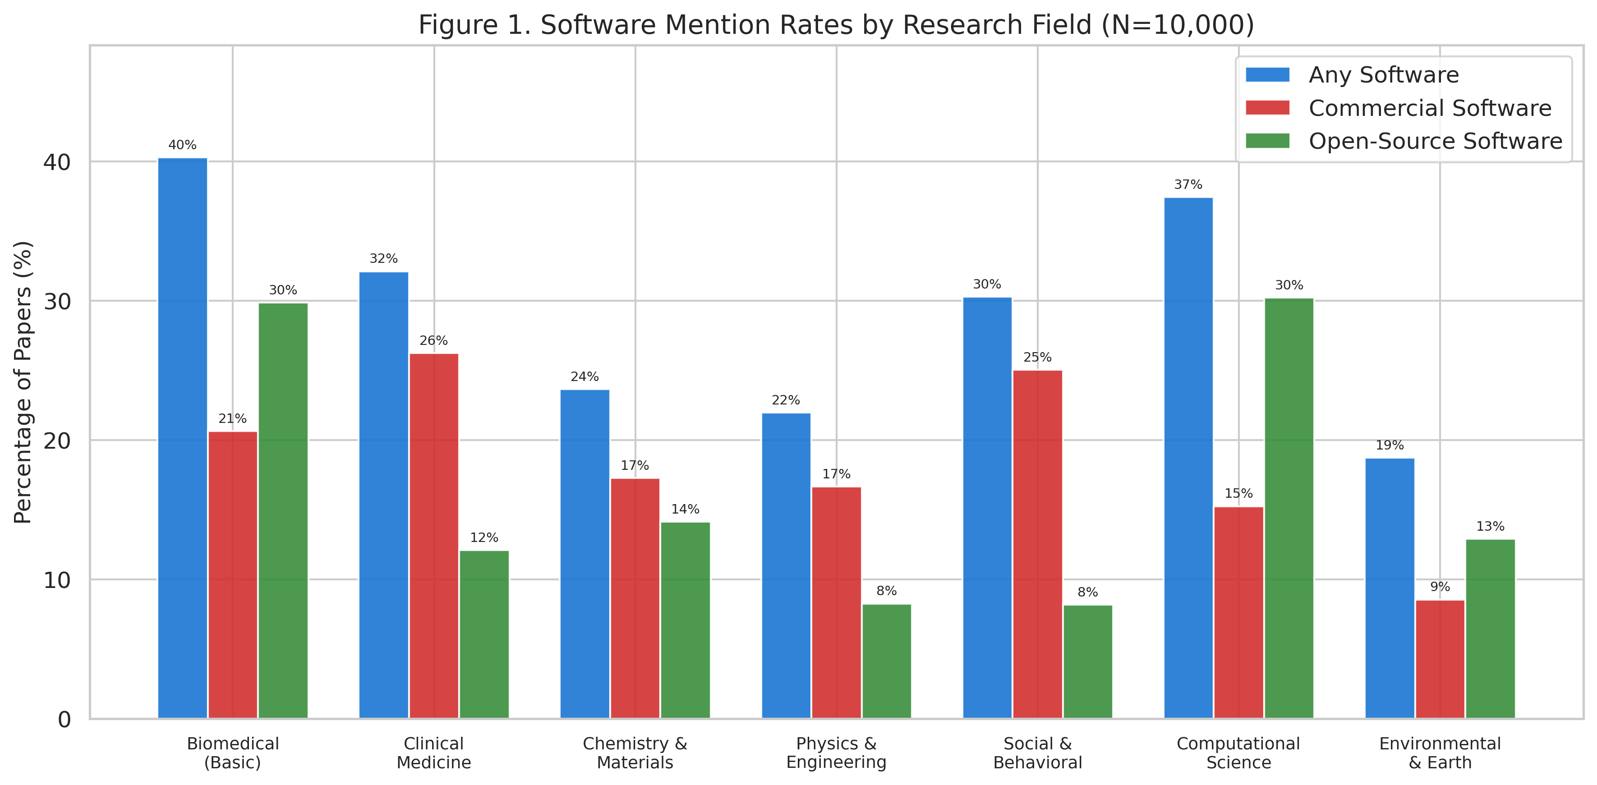
図1. 研究分野別のソフトウェア言及率。計算科学と生物医学・基礎が最も高い検出率を示した。

3.2 最も頻繁に使用されるソフトウェア
最も頻繁に引用された商用ソフトウェアは、SPSS（n=807）、GraphPad Prism（n=410）、MATLAB（n=170）、Microsoft Excel（n=152）、Stata（n=101）であった。オープンソースツールではR（n=890）、ImageJ（n=232）、Python（n=167）、ggplot2（n=165）、Cytoscape（n=140）が多く使用されていた。
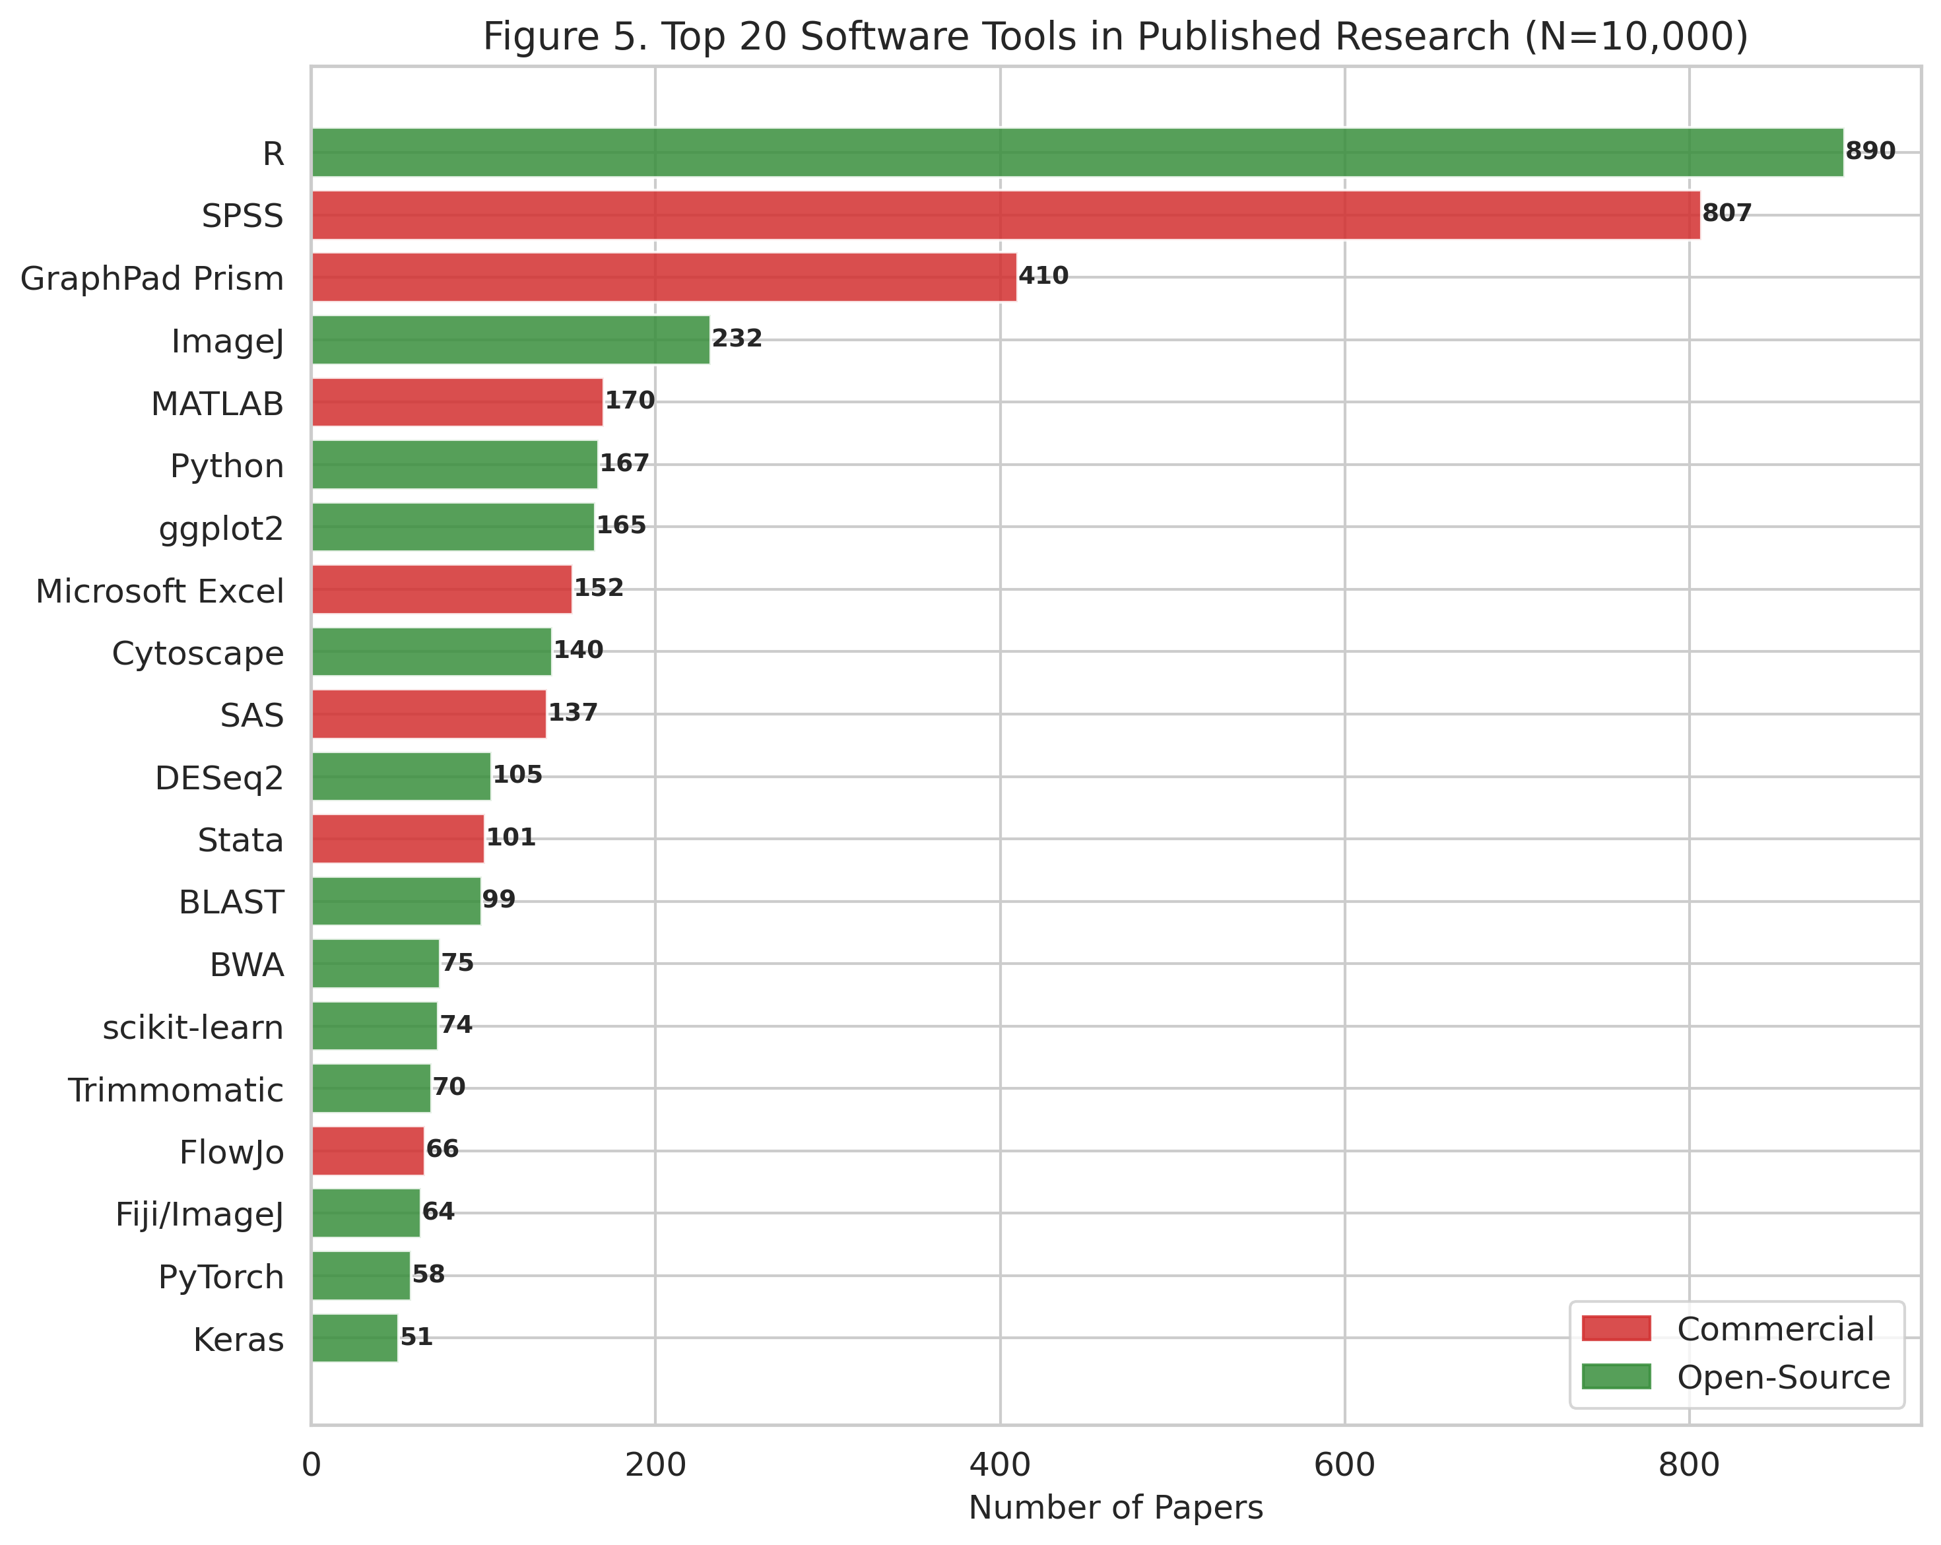
図2. 学術論文で使用される上位20のソフトウェアツール（赤=商用、緑=オープンソース）。
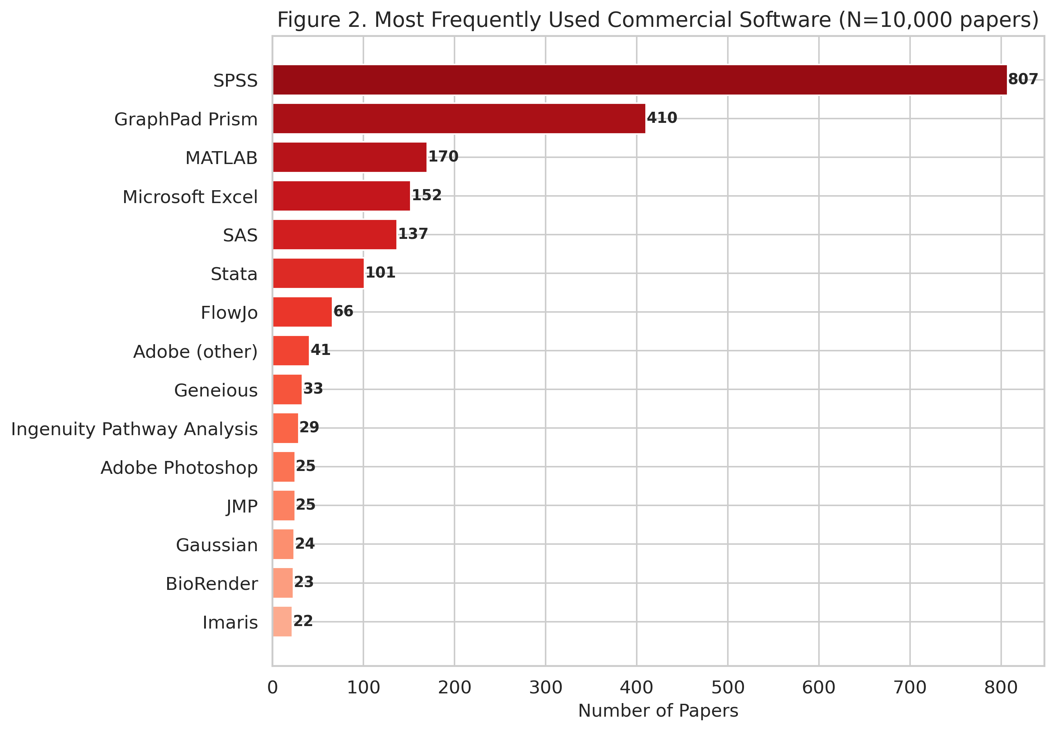
図3. 最も頻繁に使用される上位15の商用ソフトウェア。SPSSとGraphPad Prismで商用ソフトウェア言及の半数以上を占める。

3.3 分野別ソフトウェア使用パターン
ソフトウェア使用パターンは研究分野によって大きく異なる。SPSSは臨床医学および社会・行動科学で支配的であり、Rは計算科学および生物医学・基礎研究でより普及している。
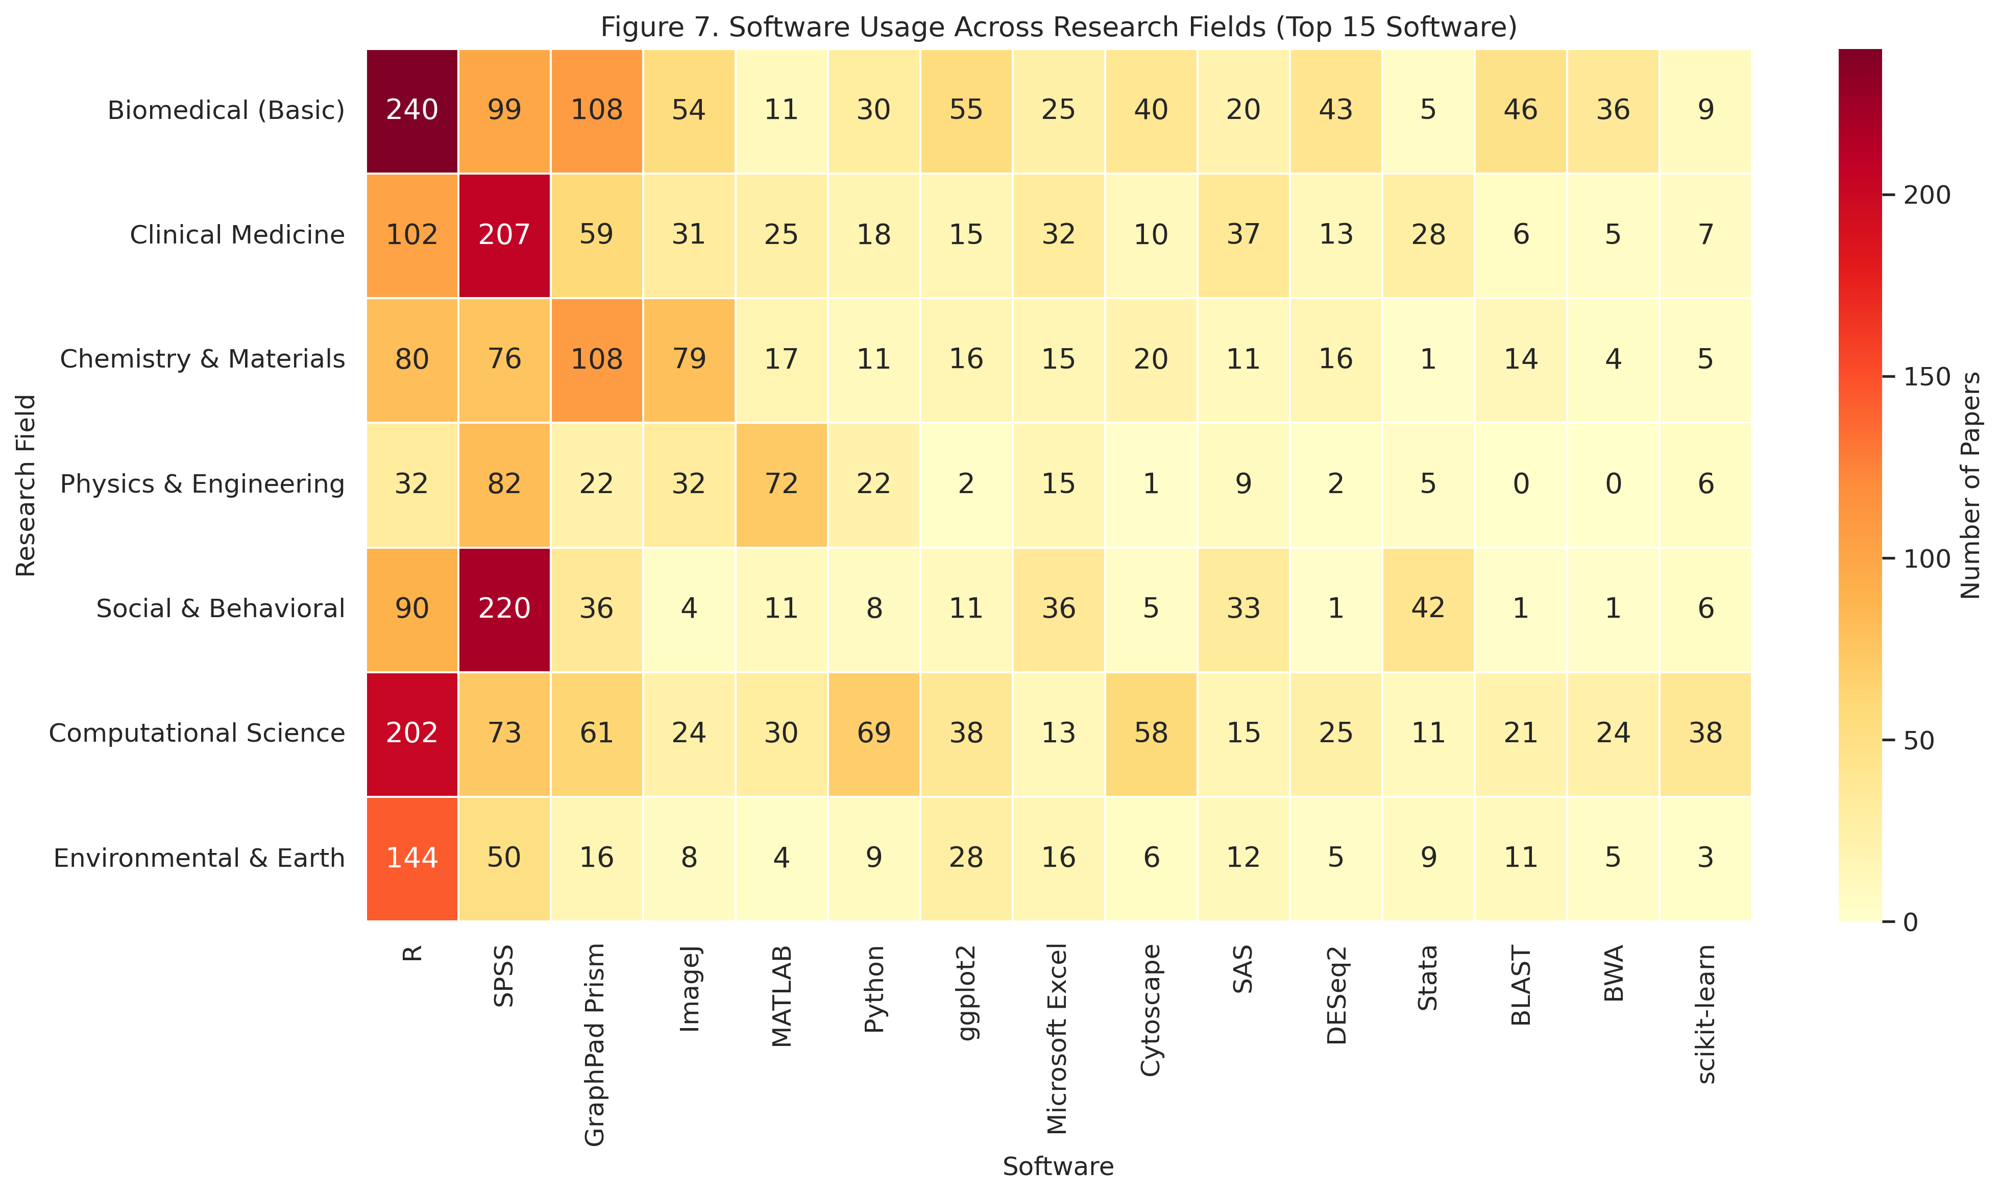
図4. 7つの研究分野における上位15ソフトウェアの使用分布を示すヒートマップ。

3.4 バージョン報告
少なくとも1つのソフトウェアのバージョン番号が報告されていた論文は2,015本（20.2%）であった。バージョン言及率（検出されたソフトウェアのうちバージョン番号が付随する割合）の平均は17.0%であった。社会・行動科学が最も高いバージョン報告率（ソフトウェア言及論文中81.9%）を示し、物理学・工学が最も低かった（32.9%）。
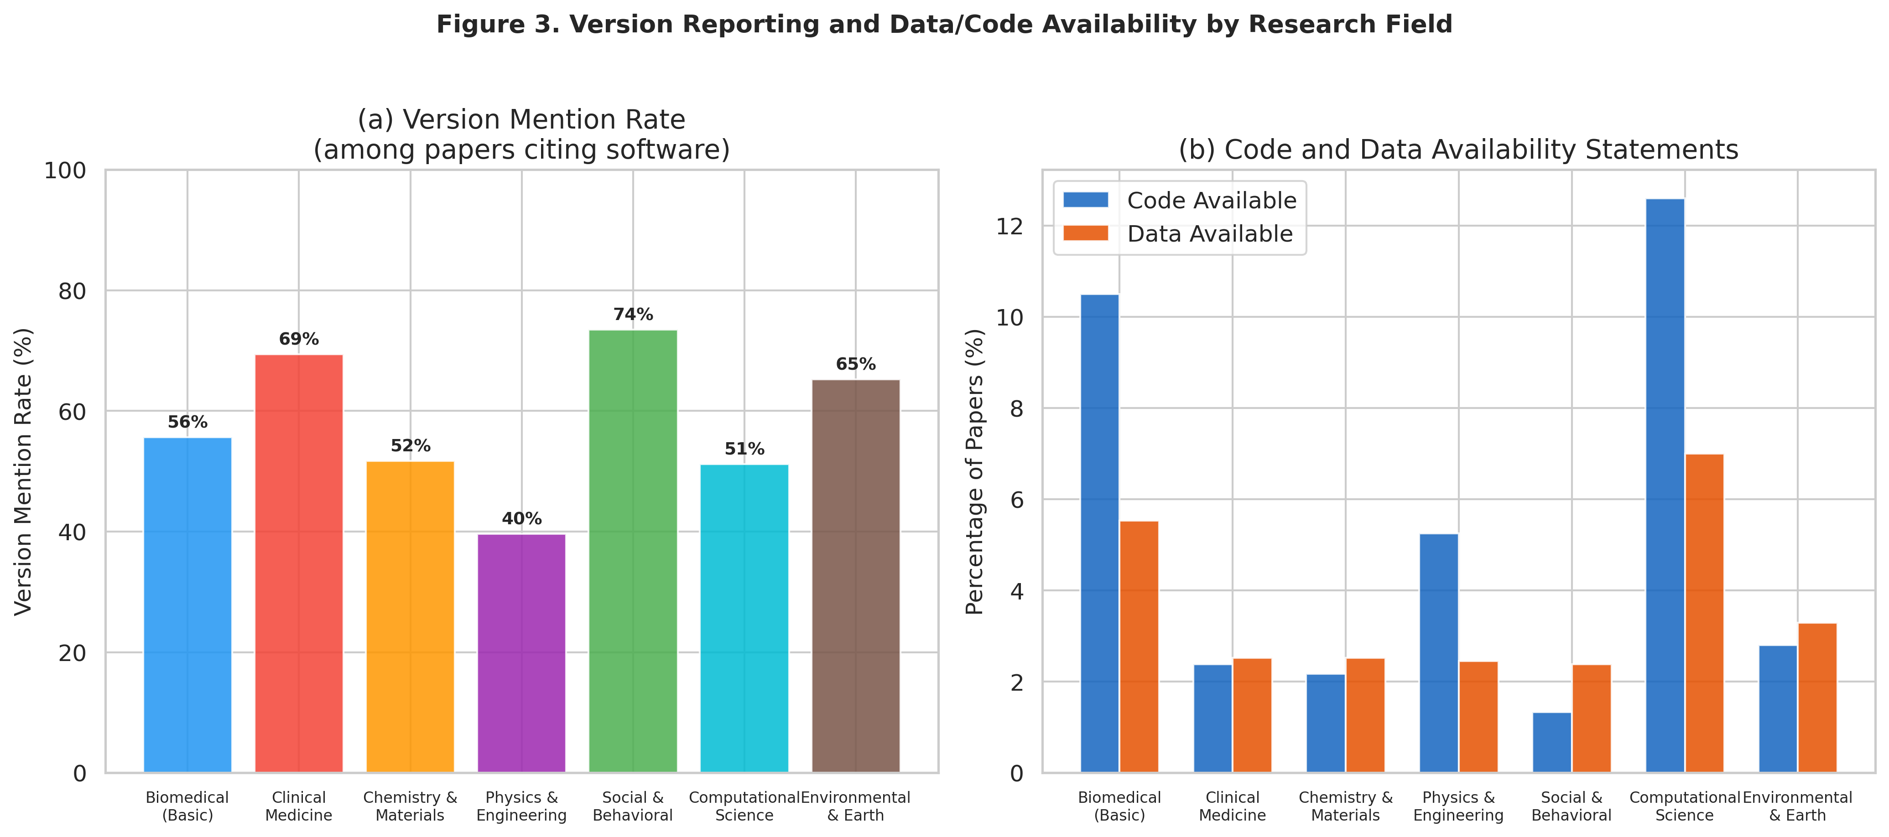
図5. (a) バージョン言及率と(b) コード/データ利用可能性声明の研究分野別比較。

3.5 バージョンの入手可能性
バージョン番号が報告された商用ソフトウェアについて、当該バージョンが現在入手可能かどうかを評価した。論文で引用された商用ソフトウェアバージョンの大多数は「入手困難」に分類された。つまり、ベンダーが旧バージョンへのアクセスを提供しておらず、現行バージョンのみが購入可能であることを意味する。
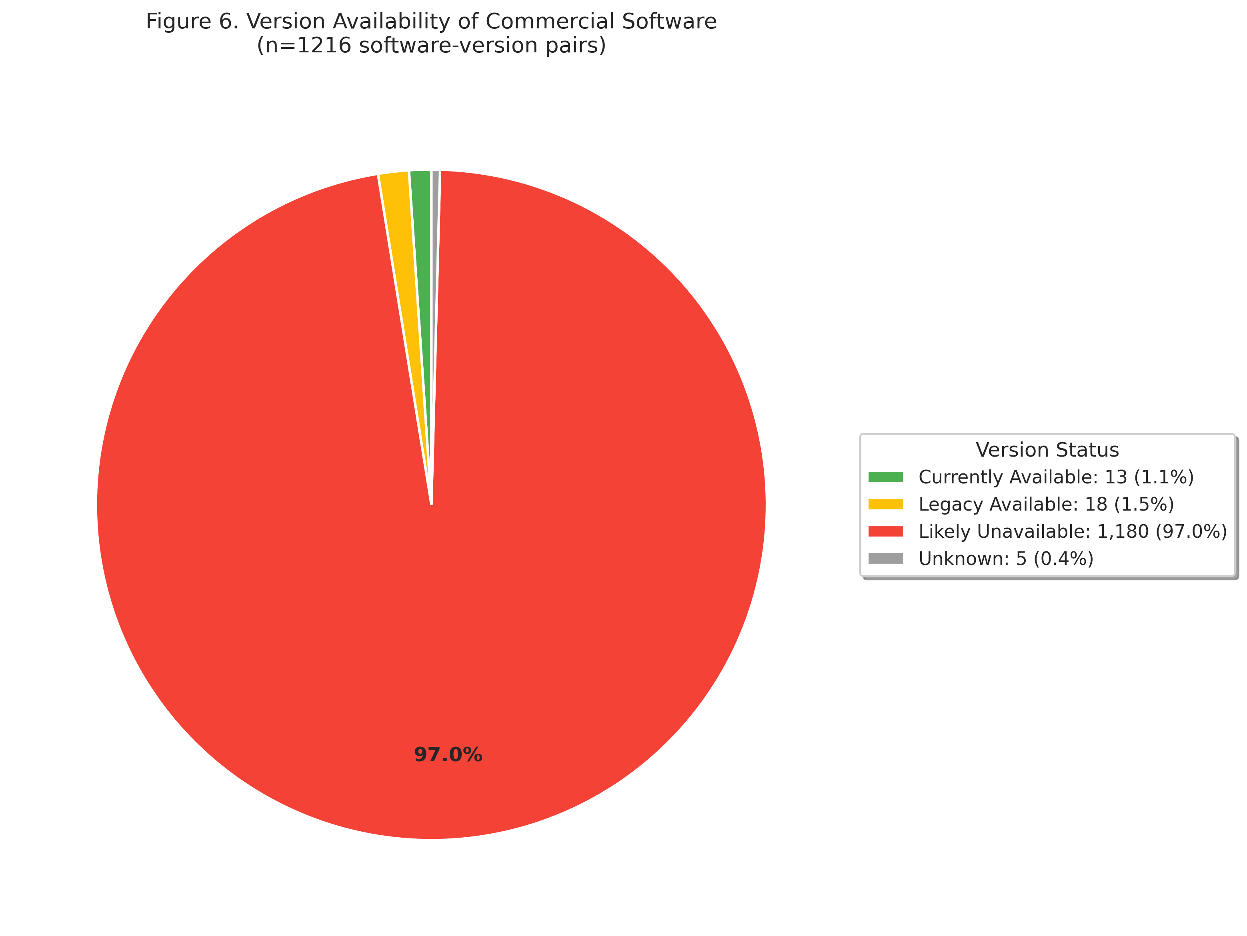
図6. 論文で引用された商用ソフトウェアバージョンの入手可能性評価。

3.6 追試コストの推定
商用ソフトウェアを使用している論文（n=1791）について、平均追試コストは$1,900（中央値：$1,188）と推定された。1論文の最大推定コストは$13,500であった。これらのコストは論文で言及された商用ソフトウェアの年間ライセンス料に基づいており、追試に対する重大な経済的障壁を構成している。
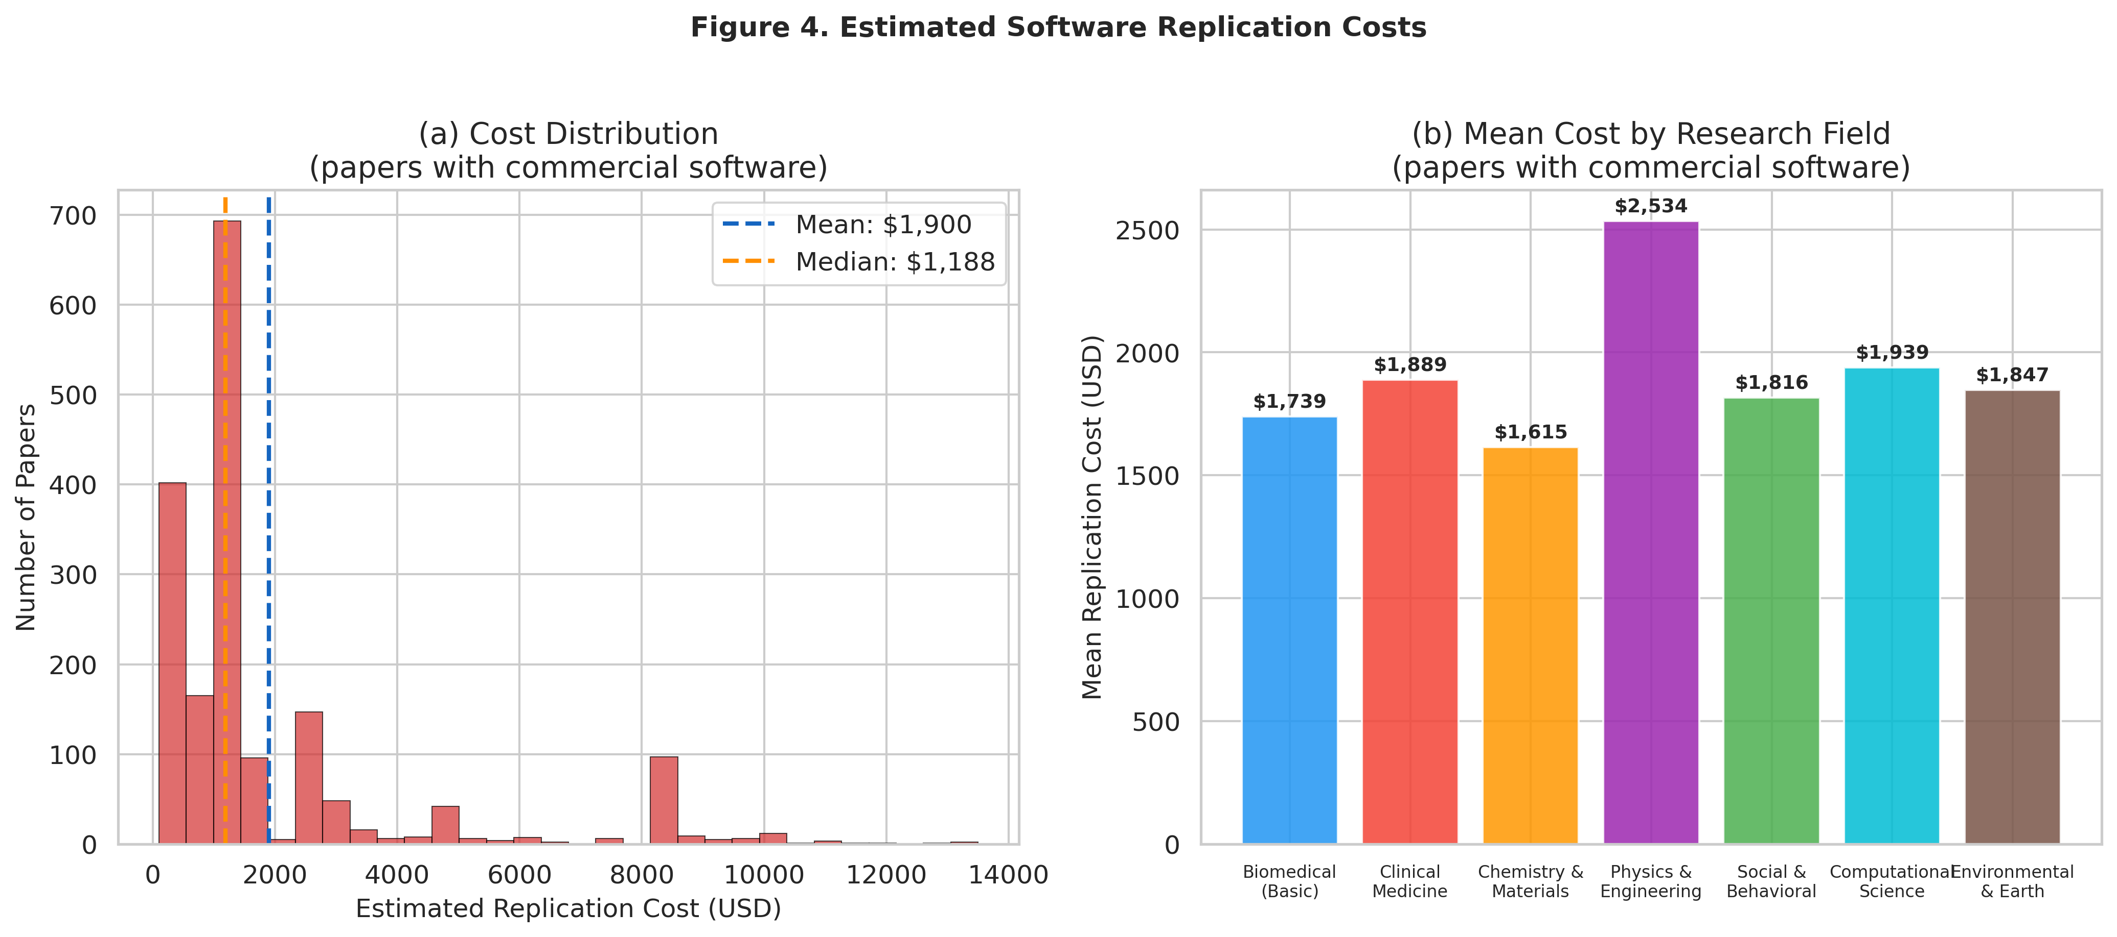
図7. (a) 推定追試コストの分布と(b) 研究分野別の平均コスト。

3.7 全文アクセスの影響
PMC全文は4,816本中10,000本（48.2%）で利用可能であった。Methodsセクションの全文が利用可能な場合、抄録のみの分析と比較してソフトウェア検出率が大幅に向上し、抄録ベースの分析だけではソフトウェア使用を大幅に過小評価することが確認された。
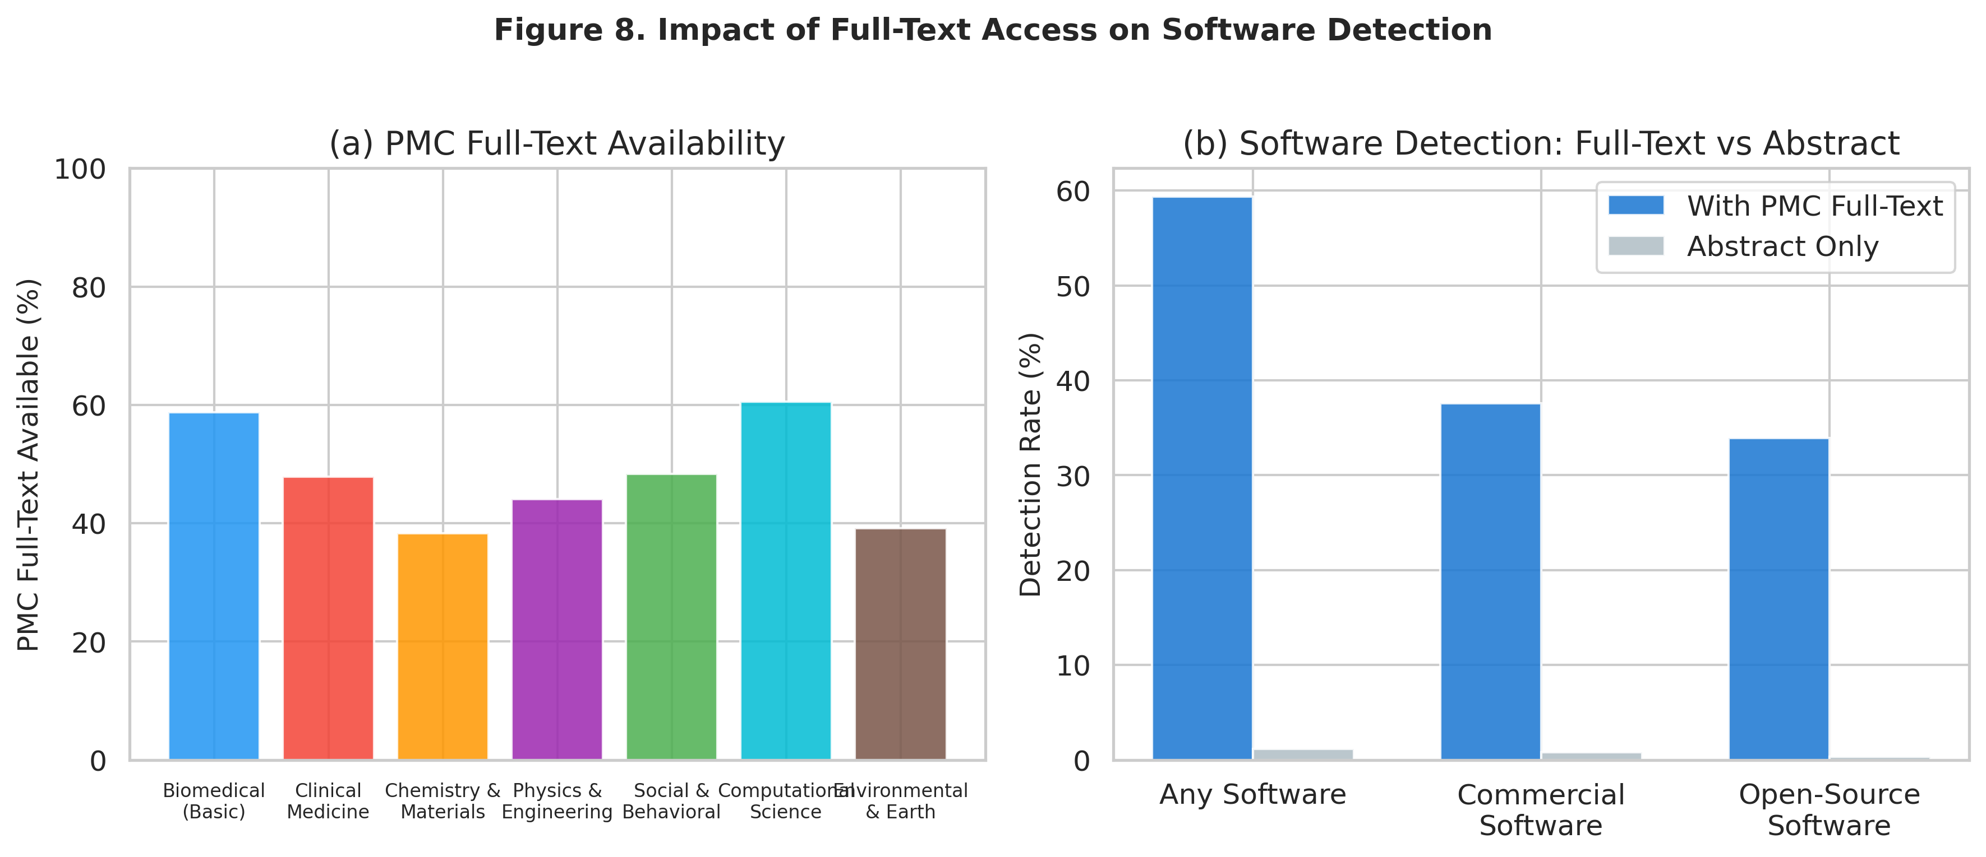
図8. PMC全文アクセスの有無によるソフトウェア検出率の比較。

4. 考察

4.1 再現性の障壁としての商用ソフトウェア
本調査により、サンプル中の18.5%の論文が商用ソフトウェアに依存しており、これらの論文の平均追試コストは$1,900であることが明らかになった。これは研究再現性に対する重大かつ見過ごされがちな障壁である。コードの利用可能性やデータ共有とは異なり、プロプライエタリソフトウェアのライセンスの経済的コストは再現性フレームワークにおいてほとんど議論されていない。

4.2 バージョンアクセシビリティギャップ
ほとんどの商用ソフトウェアベンダーは旧バージョンへのアクセスを提供していない。論文が「SPSS version 26」や「MATLAB R2021a」の使用を報告している場合、追試を試みる研究者はそれらの正確なバージョンを入手できない可能性がある。同一の入力データと分析コードであっても、アルゴリズムの変更、デフォルトパラメータ、数値精度の変化により、異なるソフトウェアバージョンが異なる結果を生む可能性がある。この「バージョンアクセシビリティギャップ」は再現性の危機の重要かつ過小評価された側面である。

4.3 バージョン報告の実態
検出されたソフトウェアのうちバージョン番号が記載されていたのはわずか17.0%であった。このバージョン報告の低さは再現性問題をさらに複合化させている。使用されたバージョンの特定すらできず、入手の検討にも至らない。計算科学的伝統の強い分野（社会・行動科学、環境・地球科学）ではバージョン報告率が高く、コミュニティの規範が重要な役割を果たすことが示唆される。

4.4 限界
- ソフトウェア検出は正規表現パターンマッチングに依存しており、見落としや誤検出の可能性がある。
- PubMedは他分野と比較して生物医学・生命科学をより包括的にカバーしている。
- PMC全文が利用可能だったのは48.2%のみであり、抄録のみの分析は実際のソフトウェア使用を過小評価している。
- コスト推定は標準的なライセンス価格に基づいており、実際のコスト（機関サイトライセンス、学術割引等）を反映していない可能性がある。
- 自動化された正規表現ベースの抽出は、非標準的な命名規則を使用するソフトウェアの言及をすべて捕捉できない可能性がある。

5. 結論
本研究は、商用ソフトウェア依存が研究再現性に対する重大かつ定量化可能な障壁であることの実証的エビデンスを提供した。(1) 商用ソフトウェアの広範な使用、(2) バージョン報告実態の不備、(3) 旧バージョンへのアクセスを制限するベンダーポリシー、(4) 高額なライセンスコスト、の組み合わせが追試に対する多層的な障壁を形成している。我々は、助成機関、出版社、ソフトウェアベンダーが協力して、出版された研究で引用された特定のソフトウェアバージョンへの追試・検証目的の無償アクセスを可能にする「再現性ライセンス（Reproducibility License）」の策定を提言する。

